Załącznik nr 1
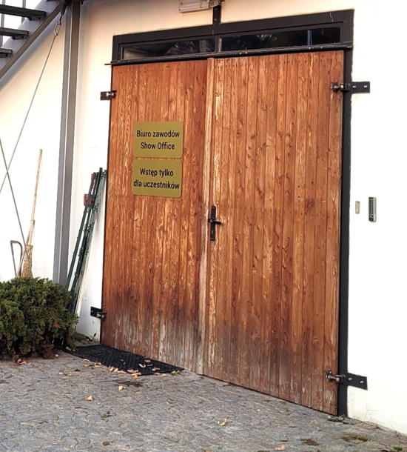
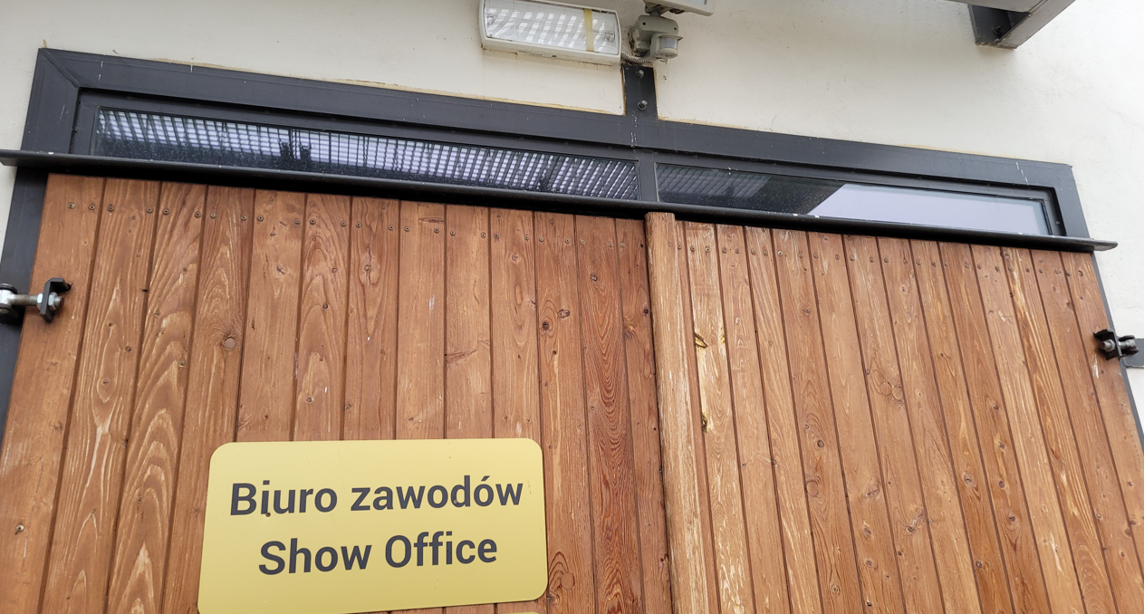
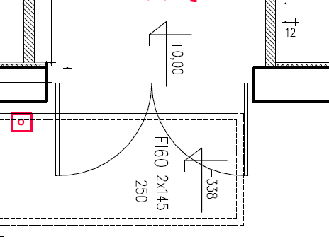
Dopuszczalne wykorzystanie istniejącej futryny i ramy stalowej z dostosowaniem całości do EI 60
Farba na bramy stajni sportowej - Lakierobejca Teknos - TM 1828

